From: MARTINA LIPNIK <martina.lipnik@siol.net>
Sent: Monday, August 7, 2023 11:08 AM
To: 'dnevnik@rtvslo.si'; 'jadranka rebernik; 'saša krajnc'; 'Bergant Igor'
Subject: TV Dnevnik_Odmevi_poplave
Importance: High

Spoštovani,
Novice iz Slovenije o katastrofalnem dogajanju ob poplavah so zelo intenzivne in sporočilne. Grozota, kaj se je zgodilo.
Pri vseh poročilih pa pogrešam odsotnost podatkov o »poplavnih prognozah« v Sloveniji.
V Atlasu okolja, poglavje o vodah in o poplavah, je večinoma prikazano, kakšne poplave se na katerih mestih lahko pričakujejo – skrajni domet so prikazi za 100letne in 500letne poplavne vode.
Menim, da bi bilo treba te karte tudi predstaviti javnosti v javnih poročilih, saj jih očitno nihče kaj prida ne proučuje.
V teh kartah je napovedano, kako se v prizadetih krajih vode razlijejo, na vsak način se bo treba pri obnovah v naseljih držati strokovnih podatkov, poznati jih morajo pa tudi ljudje v krajih, da se samo-varujejo.
Podatki dosegljivi na:
http://gis.arso.gov.si/atlasokolja/profile.aspx?id=Atlas_Okolja_AXL@Arso

Pošiljam izrez iz prikaza za Medvode, za Mengeš, za Črno, za Luče,
V kartah so tudi pomanjkljivosti, saj za nekatere vodotoke karte in prognoze niso izdelane, kot na primer za vodotok Pšata v Mengšu, kjer je zalilo nov vrtec! Opozorilna karta, da se to lahko zgodi, pa ne obstaja, ker je občina ali država nista naročili (čeprav nam jih zapoveduje EU protipoplavna Direktiva (DIREKTIVA 2007/60/ES EVROPSKEGA PARLAMENTA IN SVETA z dne 23. oktobra 2007 o oceni in obvladovanju poplavne ogroženosti): https://www.google.com/search?q=Direktiva+protipoplavna&oq=Direktiva+protipoplavna&aqs=chrome..69i57j33i160.242585765j0j15&sourceid=chrome&ie=UTF-8
O izvajanju direktive je presojalo tudi EU sodišče (vpliva lahko tudi na finančne dotacije za škodo?)
https://op.europa.eu/webpub/eca/special-reports/floods-directive-25-2018/sl/

Okvir 3
Države članice morajo v skladu z direktivo o poplavah pripraviti:
- predhodne ocene poplavne ogroženosti, ki naj bi bile dokončane decembra 2011, opisujejo pa hude poplave, ki so se zgodile v preteklosti, in podobne dogodke, ki bi se lahko zgodili v prihodnosti;
- karte poplavne nevarnosti in ogroženosti²⁹, ki naj bi bile dokončane decembra 2013, prikazujejo pa območja, na katerih bi lahko poplave imele škodljive posledice;
- načrte za obvladovanje poplavne ogroženosti, ki naj bi bili dokončani decembra 2015 in se uporabljajo za obdobje 2016–2021, opredeljujejo pa ukrepe za preprečevanje poplav, zaščito pred njimi in pripravljenost nanje.
102
Cilji v načrtih za obvladovanje poplavne ogroženosti na splošno niso bili niti količinsko opredeljeni niti časovno omejeni. V sedmih obiskanih državah članicah je Sodišče ugotovilo, da so bili v zadevnih načrtih določeni preširoki cilji politike. To je oviralo oceno rezultatov in vzpostavitev okvira odgovornosti za vpletene organe (glej odstavke 47 do 49).

Priporočilo 1 – Izboljšanje odgovornosti
Komisija naj v okviru svoje nadzorne funkcije v skladu z direktivo o poplavah pri pregledu načrtov za obvladovanje poplavne ogroženosti v drugem ciklusu in poznejših ciklusih preveri, ali so države članice za ukrepe, povezane s poplavami, določile količinsko opredeljive in časovno omejene cilje ter tako omogočile, da se v skladu z direktivo o poplavah oceni napredek pri doseganju teh ciljev. Vsem državam članicam naj posreduje primere dobre prakse v zvezi z določanjem ciljev.

Ciljni rok za izvedbo: marec 2022.
103
Sodišče je ugotovilo, da so bili viri financiranja na nacionalni ravni in ravni EU le delno opredeljeni in zagotovljeni, financiranje čezmejnih naložb pa je bilo omejeno. Načrti za obvladovanje poplavne ogroženosti niso programi financiranja, zato kakršen koli naveden znesek ni nujno na voljo. Zaradi takega stanja je negotovost v zvezi s financiranjem ukrepov, povezanih s poplavami, večja (glej odstavke 50 do 56). Financiranje čezmejnih naložb je bilo omejeno (glej odstavek 57).
Itd. *
Odgovori Komisije
Povzetek
V
Države članice so odgovorne za opredelitev in zagotovitev virov financiranja. Mogoče je dobiti podporo EU za povezane projekte, vključno s čezmejnimi projekti (s programom evropskega teritorialnega sodelovanja (Interreg) so bile financirane različne naložbe za preprečevanje poplav ter tudi za pripravo in odzivanje nanje), a imajo zaradi omejenega proračuna EU tudi države članice pomembno vlogo. Dejavnosti, povezane z makroregionalnimi strategijami¹, kot je Strategija EU za Podonavje (EUSDR), s sprejetjem nadnacionalnega pristopa pripomorejo k oblikovanju nacionalnih dejavnosti, npr. v primeru nacionalnih programov za preprečevanje naravnih nesreč v več državah.
VI
Komisija je za obdobje 2021–2027 predlagala, da bi morali organi upravljanja programov kohezijske politike „zagotoviti, da izbrane operacije predstavljajo najboljše razmerje med količino podpore, izvajanimi dejavnostmi in doseganjem ciljev“. Učinkovito orodje za izvedbo te zahteve je lahko izvedba analize stroškov in koristi.
Komisija bo še naprej spodbujala in podpirala uporabo uveljavljene metodologije za analizo stroškov in koristi.
Analiza stroškov in koristi je v programskem obdobju 2014–2020 obvezna za naložbe, ki se financirajo iz Evropskega sklada za regionalni razvoj (v nadaljnjem besedilu: ESRR) ali Kohezijskega sklada ter so veliki projekti v smislu člena 100 uredbe o skupnih določbah (CPR)². Poleg tega je Komisija decembra 2014 izdala priročnik za izdelavo analize stroškov in koristi za programsko obdobje 2014–2020 kot orodje za ekonomsko oceno kohezijske politike za obdobje 2014−2020.
V členu 7 direktive o poplavah se omenjajo prostorsko načrtovanje, raba tal, zadrževanje vode, naravna poplavna območja in nadzorovano poplavljanje nekaterih območij, kar je vse pomembno za spodbujanje zelene in ne sive infrastrukture, a se v pravnih določbah o evropskih strukturnih in investicijskih skladih (v nadaljnjem besedilu: skladi ESI), direktivi o poplavah in okvirni direktivi o vodah ne zahteva obvezna uporaba zelene infrastrukture.
Itd.

Primer Medvode – karta 100letnih in 500letnih vod
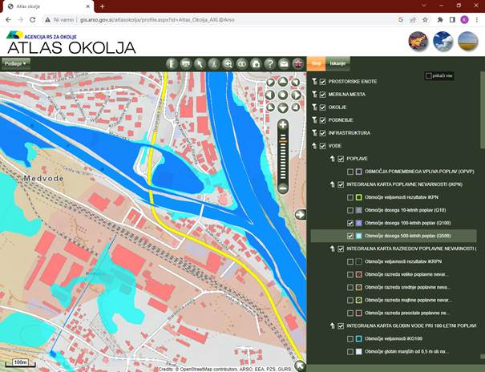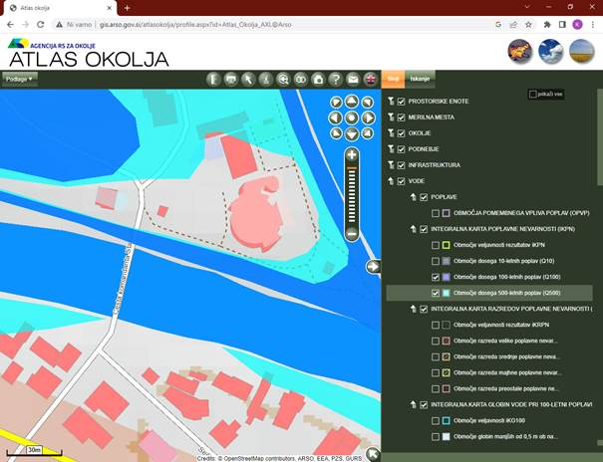

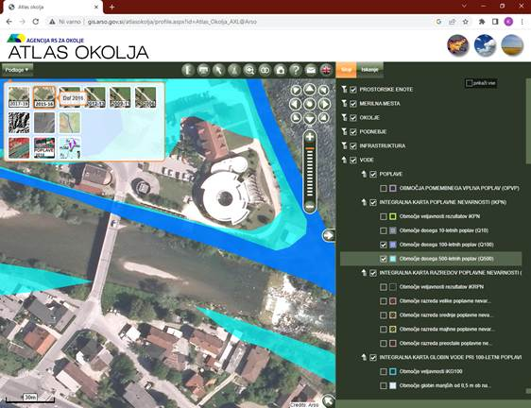

Medvode – resnična povodenj avgust 2023 še večja od prognoze za 500letne vode
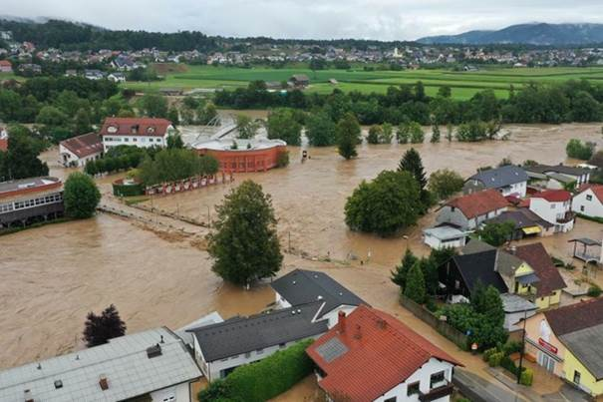

Mengeš – lokacija vrtca Gobica
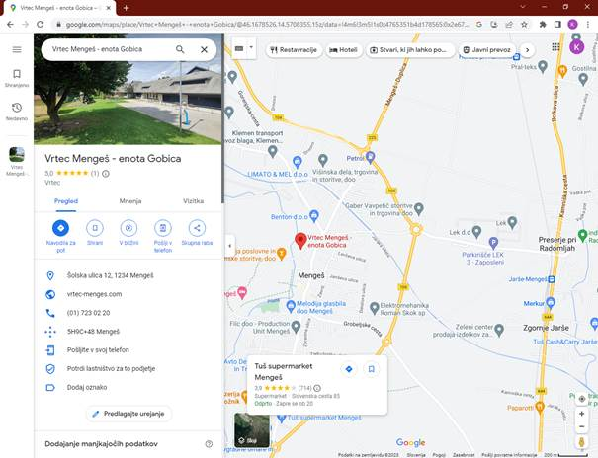

Mengeš – karta 100letnih in 500letnih poplavnih vod (vodotok Pšata ni obravnavan! – novogradnje niso načrtovane glede na možne poplave!, v nevarnosti celo življenja)

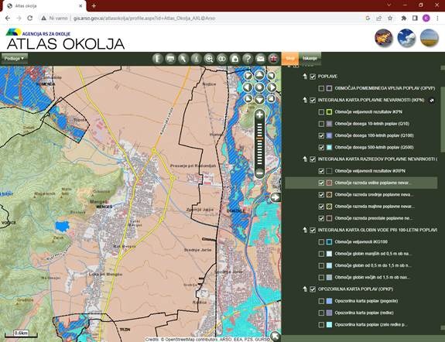

Mengeš – resnična poplava avgust 2023
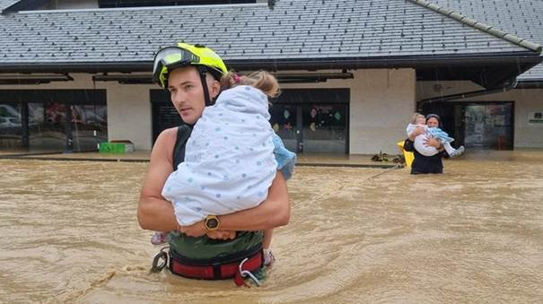

Koroška in poplavne karte - karta 100letnih in 500letnih poplavnih vod (ker gre za ozke doline in hudourniške vode je ogroženost na poplavnih površinah velika)

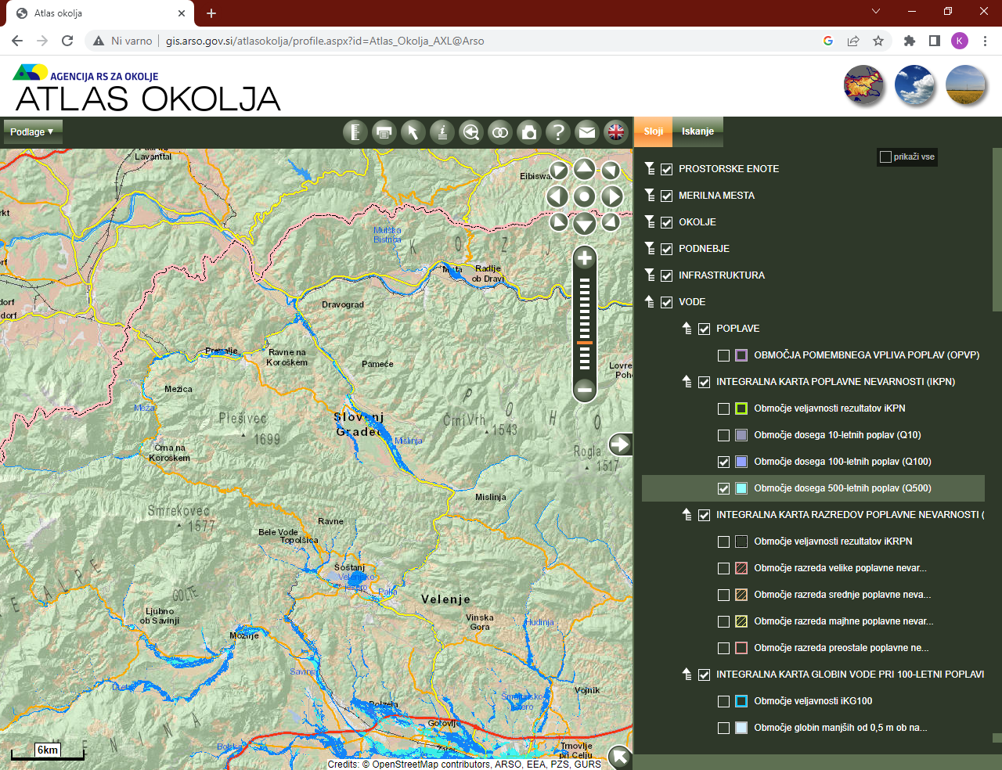

Črna na koroškem - karta 100letnih in 500letnih poplavnih vod
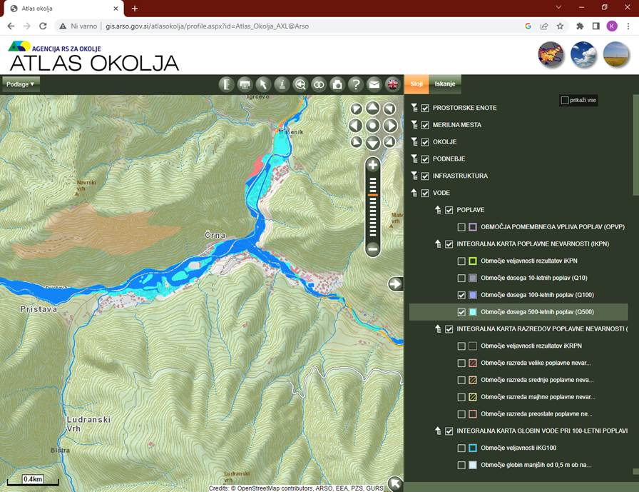

Luče - karta 10 letnih, 100letnih in 500letnih poplavnih vod

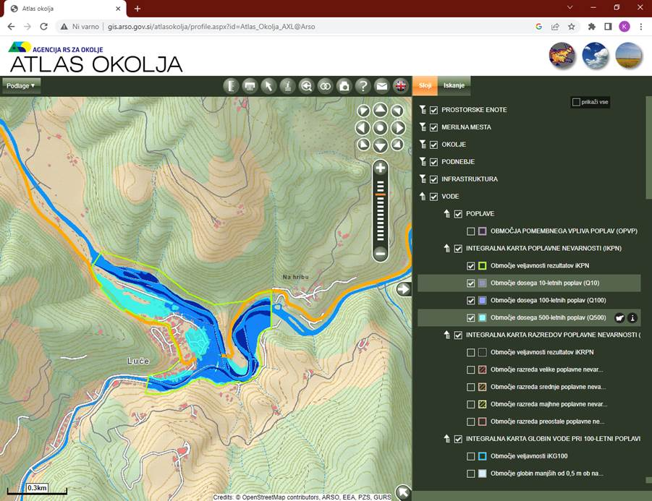

Itd.

*Priloga II

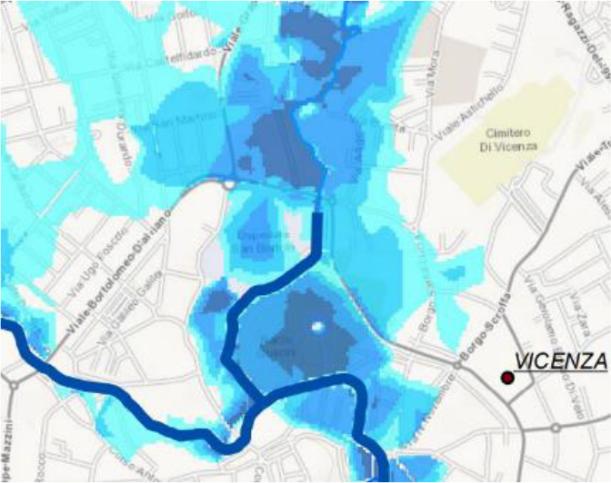  Karta poplavne nevarnosti mesta Vicenza, Italija, v primeru poplavnega dogodka z 1-odstotno verjetnostjo nastopa  Vir: Spletne karte, ki jih je objavil Eastern Alps Hydrographical Basin, Italija. | Legenda:  Razredi višine vode:  0–0,5 m  0,5–1 m  1–2 m  > 2 m
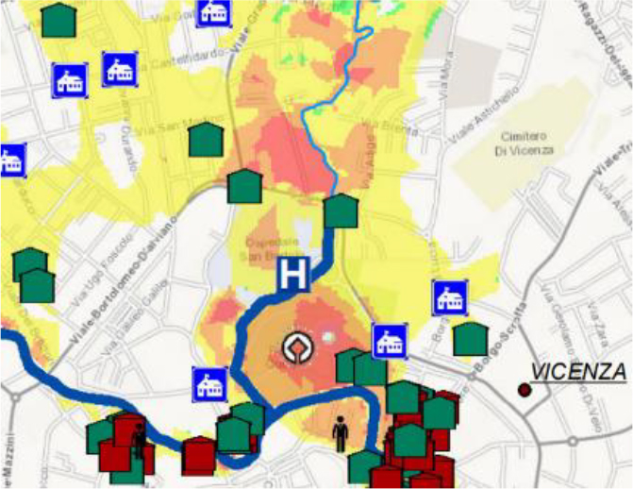  Karta poplavne ogroženosti mesta Vicenza, Italija, v primeru poplavnega dogodka z 1-odstotno verjetnostjo nastopa  Vir: Spletne karte, ki jih je objavil Eastern Alps Hydrographical Basin, Italija. | Legenda:  Razredi ogroženosti:  majhna ogroženost  srednja ogroženost  velika ogroženost  zelo velika ogroženost  Piktogrami na karti označujejo:  ogroženost manj kot 500 oseb   stavbe in objekti kulturnega pomena   območje na Unescovem seznamu svetovne dediščine   šole

Primer kart poplavne nevarnosti in ogroženosti

https://eur-lex.europa.eu/SL/legal-content/summary/flood-risk-management-in-the-eu.html

https://eur-lex.europa.eu/legal-content/SL/TXT/HTML/?uri=CELEX:32007L0060
DIREKTIVA 2007/60/ES EVROPSKEGA PARLAMENTA IN SVETA
z dne 23. oktobra 2007
o oceni in obvladovanju poplavne ogroženosti
POGLAVJE II
PREDHODNA OCENA POPLAVNE OGROŽENOSTI
Člen 4
1. Države članice za vsako vodno območje ali območje upravljanja iz člena 3(2)(b) ali del mednarodnega vodnega območja, ki leži na njihovem ozemlju, opravijo predhodno oceno poplavne ogroženosti v skladu z odstavkom 2 tega člena.
2. Na podlagi razpoložljivih informacij oziroma informacij, ki jih je mogoče neposredno uporabiti, kot so na primer obstoječi podatki o preteklih poplavah in raziskave o dolgoročnem razvoju, zlasti glede vpliva podnebnih sprememb na pojav poplav, se predhodna ocena poplavne ogroženosti opravi zato, da se izdela ocena morebitne ogroženosti. Ocena vsebuje vsaj:
(a) | karte vodnega območja v ustreznem merilu, vključno z mejami povodij, porečij in, kjer obstajajo, obalnih območij, ki prikazujejo topografijo in rabo tal;

(b) | opis preteklih poplav, ki so imele znatne škodljive posledice za zdravje ljudi, okolje, kulturno dediščino in gospodarske dejavnosti in okolje ter za katere še zmeraj obstaja velika verjetnost, da se bodo v prihodnosti ponovile, vključno z njihovim obsegom in odtočnimi potmi poplavnih voda ter oceno škodljivih posledic, ki so jih povzročile;

(c) | opis večjih poplav, ki so se zgodile v preteklosti in za katere se lahko pričakuje, da bi se lahko s podobnimi posledicami ponovile;  glede na posebne potrebe držav članic, pa vsebuje tudi:

(d) | oceno morebitnih škodljivih posledic prihodnjih poplav za zdravje ljudi, okolje, kulturno dediščino in gospodarske dejavnosti, ob upoštevanju, kolikor je to mogoče, dejavnikov, kot so topografija, položaj vodotokov ter njihove splošne hidrološke in geomorfološke značilnosti, vključno s poplavnimi območji kot naravnimi zadrževalnimi območji, učinkovitost obstoječe infrastrukture, ki jo je ustvaril človek za zaščito pred poplavami, položaj naseljenih območij, območij gospodarskih dejavnosti in dolgoročnega razvoja, vključno z vplivi podnebnih sprememb na pojav poplav.
3. V primeru mednarodnih vodnih območij ali območij upravljanja iz člena 3(2)(b), ki so skupne dvema ali več državam članicam, države članice zagotovijo izmenjavo ustreznih informacij med zadevnimi pristojnimi organi.
4. Države članice izdelajo predhodno oceno poplavne ogroženosti do 22. decembra 2011.
Člen 5
1. Na podlagi ocene poplavne ogroženosti iz člena 4 države članice za vsako vodno območje ali območje upravljanja iz člena 3(2)(b) ali del mednarodnega vodnega območja, ki leži na njihovem ozemlju, opredelijo tista območja, za katera država članica ugotovi, da obstaja možnost pomembne poplavne ogroženosti ali verjetnost, da bi se ta lahko pojavila.
2. Opredelitev območij iz odstavka 1, ki pripadajo mednarodnemu vodnemu območju ali območju upravljanja iz člena 3(2)(b), ki je skupna z drugo državo članico, se uskladi z zadevno državo članico.
POGLAVJE III
KARTE POPLAVNE NEVARNOSTI IN KARTE POPLAVNE OGROŽENOSTI
Člen 6
1. Države članice na ravni vodnega območja ali območja upravljanja iz člena 3(2)(b) za območja, določena v členu 5(1), pripravijo karte poplavne nevarnosti in karte poplavne ogroženosti v najustreznejšem merilu.
2. Za pripravo kart poplavne nevarnosti in kart poplavne ogroženosti za območja, ki so določena v členu 5 in so skupna z drugo državo članico, je potrebna predhodna izmenjava podatkov med zadevnimi državami članicami.
3. Karte poplavne nevarnosti zajemajo geografska območja, na katerih lahko pride do naslednjih vrst poplav:
(a) | poplav z majhno verjetnostjo oziroma poplav, kot posledice izrednih dogodkov;

(b) | poplav s srednjo verjetnostjo (verjetna povratna doba 100 let);

(c) | poplav z veliko verjetnostjo, kjer je to primerno.
4. Za vsako vrsto poplav iz odstavka 3 se prikažejo naslednji podatki:
(a) | obseg poplav;

(b) | globina vode ali gladina vode, kar je ustrezno;

(c) | kjer je to primerno, hitrost toka ali ustrezni pretok vode.
5. Karte poplavne ogroženosti prikazujejo morebitne škodljive posledice, povezane z vrstami poplav iz odstavka 3, ki se jih opiše z naslednjimi kazalci:
(a) | okvirnim številom prebivalcev, ki jih lahko prizadene poplava;

(b) | vrstami gospodarskih dejavnosti na območju, ki jih lahko prizadene poplava;

(c) | obrati iz Priloge I Direktive Sveta 96/61/ES z dne 24. septembra 1996 o celovitem preprečevanju in nadzorovanju onesnaževanja (⁹), ki lahko v primeru poplav povzročijo nenamerno onesnaženje, in zavarovana območja iz Priloge IV(1)(i), (iii) in (v) Direktive 2000/60/ES, ki jih lahko prizadene poplava;

(d) | drugimi podatki, za katere države članice menijo, da so koristni, kot na primer navedba območij, kjer lahko pride do poplav z visoko vsebnostjo toka sedimenta ali naplavin, in podatki o drugih večjih virih onesnaževanja.
POGLAVJE IV
NAČRTI ZA OBVLADOVANJE POPLAVNE OGROŽENOSTI
Člen 7
1. Na podlagi kart iz člena 6 države članice v skladu z odstavkoma 2 in 3 tega člena oblikujejo načrte za obvladovanje poplavne ogroženosti, usklajene na ravni vodnega območja ali območja upravljanja iz člena 3(2)(b), za območja, določena v členu 5(1), in območja iz člena 13(1)(b).
2. Države članice določijo ustrezne cilje za obvladovanje poplavne ogroženosti na območjih, določenih na podlagi člena 5(1), in območjih iz člena 13(1)(b) s poudarkom na zmanjšanju morebitnih škodljivih posledic poplav za zdravje ljudi, okolje, kulturno dediščino in gospodarske dejavnosti ter, če je to primerno, s poudarkom na ne gradbenih ukrepih in/ali na ukrepih za zmanjšanje verjetnosti nastopa poplavljanja.
3. Načrti za obvladovanje poplavne ogroženosti vključujejo ukrepe za uresničevanje ciljev iz odstavka 2 in vključujejo elemente iz dela A Priloge.
Načrti za obvladovanje poplavne ogroženosti morajo upoštevati tudi vidike, kot so stroški in koristi, obseg poplav ter odtočne poti poplavnih voda in območja, kjer bi se poplavne vode lahko zadržale, kot so naravna poplavna območja, okoljske cilje iz člena 4 Direktive 2000/60/ES, upravljanje tal in voda, prostorsko načrtovanje, rabo tal, ohranjanje narave ter plovbo in pristaniško infrastrukturo.
V načrtih za obvladovanje poplavne ogroženosti morajo biti obravnavani vsi vidiki obvladovanja poplavne ogroženosti, s poudarkom na preprečevanju, varstvu, pripravljenosti, vključno z napovedovanjem poplav in sistemi za zgodnje opozarjanje, in upoštevajo se značilnosti posameznega povodja ali porečja. Načrti za obvladovanje poplavne ogroženosti lahko vključujejo tudi spodbujanje praks trajnostne rabe tal, izboljšanje zadrževanja vode ter nadzorovano poplavljanje nekaterih območij v primeru poplavnega dogodka.
4. Načrti za obvladovanje poplavne ogroženosti, pripravljeni v eni državi članici, zaradi solidarnosti ne smejo vsebovati ukrepov, ki po obsegu in vplivu znatno povečujejo poplavno ogroženost gorvodno ali dolvodno v drugih državah v istem povodju ali porečju, razen če so ti ukrepi usklajeni in so zadevne države našle skupno rešitev v okviru člena 8.
5. Države članice zagotovijo, da so načrti za obvladovanje poplavne ogroženosti dokončani in objavljeni do 22. decembra 2015.
POGLAVJE V
USKLAJEVANJE Z DIREKTIVO 2000/60/ES, OBVEŠČANJE JAVNOSTIIN JAVNO POSVETOVANJE
Člen 9
Države članice sprejmejo ustrezne ukrepe za usklajeno uporabo te direktive in Direktive 2000/60/ES s poudarkom na možnostih za večjo učinkovitost in boljšo izmenjavo podatkov ter za medsebojno dopolnjevanje in korist ob upoštevanju okoljskih ciljev iz člena 4 Direktive 2000/60/ES. Zlasti pa:
1. | priprava prvih kart poplavne nevarnosti in poplavne ogroženosti ter njihovi nadaljnji pregledi iz členov 6 in 14 te direktive potekajo tako, da so informacije, ki jih vsebujejo, skladne z ustreznimi informacijami, predloženimi v skladu z Direktivo 2000/60/ES. Karte se usklajujejo in se lahko vključijo v preglede iz člena 5(2) Direktive 2000/60/ES;

2. | priprava prvih načrtov za obvladovanje poplavne ogroženosti in njihovi nadaljnji pregledi iz členov 7 in 14 te direktive potekajo usklajeno s pregledi načrtov upravljanja povodij iz člena 13(7) Direktive 2000/60/ES in so lahko vanje tudi vključeni;

3. | dejavno vključevanje vseh zainteresiranih strani iz člena 10 te direktive je treba po potrebi uskladiti z dejavnim vključevanjem zainteresiranih strani iz člena 14 Direktive 2000/60/ES.
Člen 10
1. V skladu z veljavno zakonodajo Skupnosti države članice zagotovijo, da so predhodna ocena poplavne ogroženosti, karte poplavne nevarnosti, karte poplavne ogroženosti in načrti za obvladovanje poplavne ogroženosti dostopni javnosti.
2. Države članice spodbujajo dejavno vključevanje zainteresiranih strani pri izdelavi, pregledovanju in posodabljanju načrtov za obvladovanje poplavne ogroženosti iz poglavja IV.

Itd.

